Centrul academic mihai eminescu  UNIUNEA ARTISTILOR PLASTICI DIN REPUBLICA MOLDOVA  are onoarea de a Vă invită  Excelenţa Voastră Domnul Vladimir Voronin  Preşedintele Republicii Moldova  la expoziţia de Artă Plastică Contemporană |  | 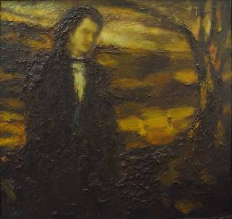
14 – 31 Ianuarie 2010
Orizont Eminescian IV
Vernisaj: Ianuarie 14, 2010, ora 15:00

Centrul Expoziţional Constantin Brâncuşi UAP
Bd. Ştefan cel Mare şi Sfânt, nr. 3, MD-2001, Chişinău

Tudor Zbârnea, 1955: Eminescu, ulei pe pînză, 100×100 cm,1986-89
Colecţia Primăriei Municipiului Chişinău

